Министерство образования Республики Беларусь
Учреждение образования
«Брестский государственный технический университет»
Кафедра ИИТ

Лабораторная работа №5
По дисциплине: «Операционные системы и системное программирование»
Тема: «Ввод/вывод»

Подготовил:
Студент 2 курса
Группы ПО-3(2)
Огиевич Е.А.
Проверила:
Давидюк Ю.И.

Брест, 2020
Лабораторная работа №5
Вариант 20

Цель: изучить работу с системными вызовами.

Задание:
1. Написать программу, которая получает со стандартного потока ввода содержимое любого текстового файла и выводит его в стандартный поток вывода, поменяв местами буквы в середине слов (первая и последняя буквы остаются на своих местах). Протестировать на различных файлах с использованием конвейеров в различных комбинациях вашей программы и команд cat, sort, head, tail.
2. В текущем каталоге создать файл, в котором сформировать словарь слов с переставленными буквами, в виде: слово — совло, и т. д.

Текст программы 1:

#include <fcntl.h>
#include <stdio.h>
#include <string.h>
#include <sys/types.h>
#include <unistd.h>
#include <stdlib.h>
#include <locale.h>

// Делаем файл удобным для обработки (функция возможно спорная, но исключает непредвиденные ситуации
// когда например алгоритм разбиения из-за большого количества лишнего записывает не то что нужно)
void form_file()
{
int i;
i = open("file", O_RDWR); // открываем файл на чтение и запись, возвращаем дескриптор
char f[255];
int size;
size = read(i, f, 255); // количество считанных байт записываем в сайз, сам текст в f
close(i); // файл пока что закрываем

// если видим символ перехода на новую строку ставим вместо него пробел
for(int i = 0; i < size; i++)
{
if(f[i] == '\n')
{
f[i] = ' ';
}
}

// если видим несколько пробелов подряд просто смещаем массив от итого элемента влево
for (int i = 0; i < size; i++)
{
if((f[i] == ' ') && (f[i+1] == ' '))
{
for (int j = 0; j < size; j++)
{
f[i] = f[i+j];
}

}
}

// открываем файл и перезаписываем по дискриптору
i = open("file", O_WRONLY | O_TRUNC );
write(i, f, size);
close(i); // закрываем файл
}

// сама функция по перемешиванию
void change()
{
int t = open("file", O_RDONLY); // открываем файл для чтения
char f[255]; // тут будем хранить текст из файла в виде обычной строки
int size;
size = read(t, f, 255); // записываем в сайз число счит. байт, а сам текст помещаем в f

//выводим исходные данные на экран
printf("Исходные данные: ");
for (int i = 0; i < size; i++)
{
printf("%c", f[i]);
}

printf("\n--------------------------------\n");

char buf[512][50] = {}; // записываем сюда полученную из потока строку следующим образом: 1 слово - 1 строка двумерного массива
char clone[512][50]; // сюда будем клонировать массив buf, нужно для того чтобы мы сохранили первые и последние буквы
int last_index[128]; // записываем индексы последних в строке элементов
int j = 0, i = 0, q = 0;
while(f[q] != '\0') // продолжаем запись пока не встретим нуль-терминатор, тогда строка будет окончена
{
if(f[q] == ' ') // пробел служит разделителем, если мы его встречаем, делаем переход
{
last_index[i] = j-1; // записываем индекс последнего в слове(строке двумерного массива) элемента
j = 0; q++; i++; // если пробел: ставим j на начало массива, переходим в массиве на след. строку и соответсвенно увеличиваем q
}
else // если текущий символ не пробел продолжаем запись в буфер
{
buf[i][j] = f[q];
clone[i][j] = f[q];
j++; q++;
}
}

// выводим промежуточный результат на экран
for(int p = 0; p < i; p++)
{
for(int j = 0; j < size; j++)
{
printf("%c", buf[p][j]);
}
printf("\n");
}

printf("\n--------------------------------\n");
// алгоритм перестановки
char tmp;
for (int i = 0; i < 128; i++)
{
for (int j = 0; j < 50; j++)
{
tmp = buf[i][j]; //
buf[i][j] = buf[i][j++]; // стандартный swap
buf[i][j++] = tmp; //
buf[i][0] = clone[i][0]; // в первый элемент помещаем 1 элемент строки из клона
buf[i][last_index[i]] = clone[i][last_index[i]]; // тут тоже самое, только используем массив последних индексов
}
}

// результаты выводим на кран
printf("Произошло перемешивание: \n");
for(int p = 0; p < i; p++)
{
for(int j = 0; j < size; j++)
{
printf("%c", buf[p][j]);
}
printf("\n");
}

}

// Открытие файла
int is_file_open(char *filename)
{
int i = open(filename, O_RDWR | O_TRUNC); // Открыли файл для чтения
if(i != -1) // Проверяем открылся ли файл по значению дескриптора
{
printf("Successfuly opening file %d\n", i);
return i;
}
else printf("Error: file not open.\n");
exit(1);
}

int main()
{
setlocale(LC_ALL, "rus");
char f[255]; // Сюда будем записывать наш поток
int size;
int i = is_file_open("file"); // Размер строки
if((size = read(0, f, 255)) < 0) // из нулевого потока (ст.поток ввода) берём данные и пихаем в f
{
printf("Error: %d\n", size);
exit(1);
}
else
{
printf("\nSuccessfuly read: %d\n", size);
write (i, f, size);
}

form_file();
change(i);
return 0;
}

Результаты выполнения программы 1:
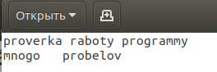

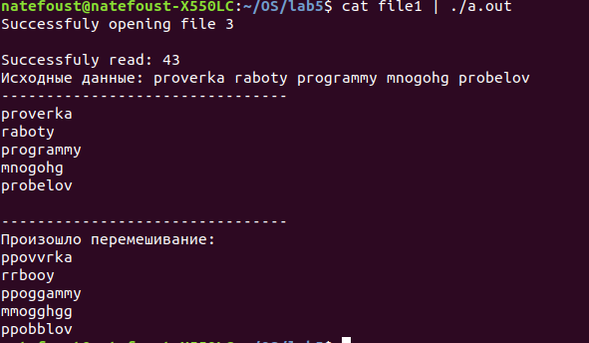

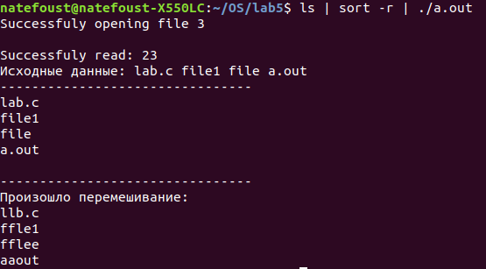
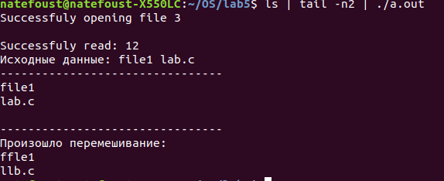

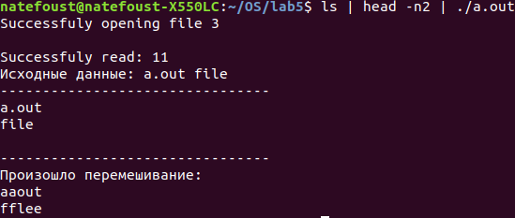

код программы 2:

#include <fcntl.h>
#include <stdio.h>
#include <string.h>
#include <sys/types.h>
#include <unistd.h>
#include <stdlib.h>
#include <locale.h>

// Делаем файл удобным для обработки (функция возможно спорная, но исключает непредвиденные ситуации
// когда например алгоритм разбиения из-за большого количества лишнего записывает не то что нужно)
void form_file()
{
int i;
i = open("file", O_RDWR); // открываем файл на чтение и запись, возвращаем дескриптор
char f[255];
int size;
size = read(i, f, 255); // количество считанных байт записываем в сайз, сам текст в f
close(i); // файл пока что закрываем

// если видим символ перехода на новую строку ставим вместо него пробел
for(int i = 0; i < size; i++)
{
if(f[i] == '\n')
{
f[i] = ' ';
}
}

// если видим несколько пробелов подряд просто смещаем массив от итого элемента влево
for (int i = 0; i < size; i++)
{
if((f[i] == ' ') && (f[i+1] == ' '))
{
for (int j = 0; j < size; j++)
{
f[i] = f[i+j];
}

}
}

// открываем файл и перезаписываем по дискриптору
i = open("file", O_WRONLY | O_TRUNC );
write(i, f, size);
close(i); // закрываем файл
}

// сама функция по перемешиванию
void change()
{
int t = open("file", O_RDONLY); // открываем файл для чтения
char f[255]; // тут будем хранить текст из файла в виде обычной строки
int size;
size = read(t, f, 255); // записываем в сайз число счит. байт, а сам текст помещаем в f

//выводим исходные данные на экран
printf("Исходные данные: ");
for (int i = 0; i < size; i++)
{
printf("%c", f[i]);
}

printf("\n--------------------------------\n");

char buf[512][50] = {}; // записываем сюда полученную из потока строку следующим образом: 1 слово - 1 строка двумерного массива
char clone[512][50]; // сюда будем клонировать массив buf, нужно для того чтобы мы сохранили первые и последние буквы
int last_index[128]; // записываем индексы последних в строке элементов
int j = 0, i = 0, q = 0;
while(f[q] != '\0') // продолжаем запись пока не встретим нуль-терминатор, тогда строка будет окончена
{
if(f[q] == ' ') // пробел служит разделителем, если мы его встречаем, делаем переход
{
last_index[i] = j-1; // записываем индекс последнего в слове(строке двумерного массива) элемента
j = 0; q++; i++; // если пробел: ставим j на начало массива, переходим в массиве на след. строку и соответсвенно увеличиваем q
}
else // если текущий символ не пробел продолжаем запись в буфер
{
buf[i][j] = f[q];
clone[i][j] = f[q];
j++; q++;
}
}

// выводим промежуточный результат на экран
for(int p = 0; p < i; p++)
{
for(int j = 0; j < size; j++)
{
printf("%c", buf[p][j]);
}
printf("\n");
}

printf("\n--------------------------------\n");
// алгоритм перестановки
char tmp;
for (int i = 0; i < 128; i++)
{
for (int j = 0; j < 50; j++)
{
tmp = buf[i][j]; //
buf[i][j] = buf[i][j++]; // стандартный swap
buf[i][j++] = tmp; //
buf[i][0] = clone[i][0]; // в первый элемент помещаем 1 элемент строки из клона
buf[i][last_index[i]] = clone[i][last_index[i]]; // тут тоже самое, только используем массив последних индексов
}
}

// результаты выводим на кран
printf("Произошло перемешивание: \n");
for(int p = 0; p < i; p++)
{
for(int j = 0; j < size; j++)
{
printf("%c", buf[p][j]);
}
printf("\n");
}

int d = open("vocab", O_RDWR | O_TRUNC | O_CREAT, 0666);
char voc[255][50] = {};
int current = 0;
printf("Словарик: \n");
for(int p = 0; p < 128; p++)
{
for(int j = 0; j < size; j++)
{
voc[p][j] = clone[p][j];
}
voc[p][last_index[current]+1] = '-'; current++;
int u = 0;
for (int q = last_index[p] + 2; q < 255; q++)
{
voc[p][q] = buf[p][u];
u++;
}
}
write(d, voc, 256);

for(int p = 0; p < i; p++)
{
for(int j = 0; j < size; j++)
{
printf("%c", voc[p][j]);
}
printf("\n");
}
close(d);

}

// Открытие файла
int is_file_open(char *filename)
{
int i = open(filename, O_RDWR | O_TRUNC); // Открыли файл для чтения
if(i != -1) // Проверяем открылся ли файл по значению дескриптора
{
printf("Successfuly opening file %d\n", i);
return i;
}
else printf("Error: file not open.\n");
exit(1);
}

int main()
{
setlocale(LC_ALL, "rus");
char f[255]; // Сюда будем записывать наш поток
int size;
int i = is_file_open("file"); // Размер строки
if((size = read(0, f, 255)) < 0) // из нулевого потока (ст.поток ввода) берём данные и пихаем в f
{
printf("Error: %d\n", size);
exit(1);
}
else
{
printf("\nSuccessfuly read: %d\n", size);
write (i, f, size);
}

form_file();
change(i);
return 0;
}

Результаты выполнения программы 2:

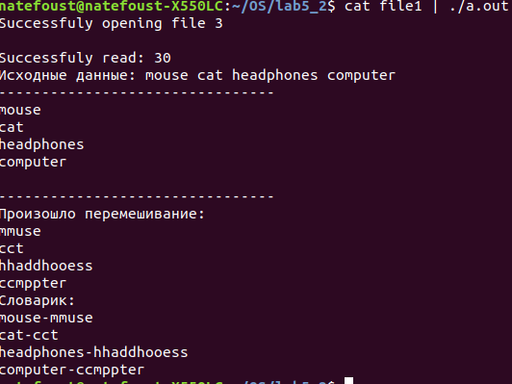
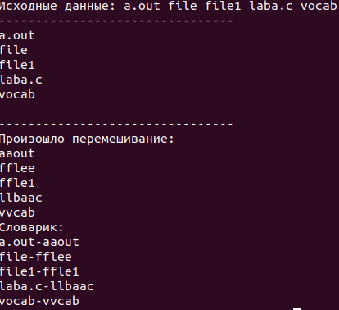

Вывод: изучил работу с системными вызовами в языке СИ.

